112 AI Trainer
  - Тренажёр диспетчера ДДС

Инструкция по подключению рабочего места обучающегося
Т112 ПД 03

Программная версия v1.0
Разработчик и ответственный за документацию
Кодзаев Николай Петрович
28.09.2026


Аннотация
Инструкция предназначена для специалиста, который подключает ПК ученика к готовому серверу, и для обучающегося при ежедневном запуске. Описаны адрес сайта, доверие сертификату, настройка MicroSIP, гарнитуры и проверка входящего звонка.

Содержание
1 Назначение программы 3
2 Условия выполнения программы 3
3 Установка доверия и открытие сайта 4
4 Настройка MicroSIP 5
5 Контрольный звонок 6
6 Ежедневное начало и завершение работы 7
7 Сообщения оператору 7

1 Назначение программы
Рабочее место состоит из браузера, программного IP-телефона MicroSIP либо аппаратного IP-телефона и гарнитуры. В браузере открываются карточки и задания. Телефон передаёт голос. Все вычисления ИИ выполняет сервер на CPU: устанавливать модель на ПК ученика не нужно.
Виртуальная машина на ПК не требуется. Голос передаётся через SIP-клиент. Закрытый MicroSIP или незарегистрированный аккаунт не сможет принять вызов, даже если карточка в браузере открывается нормально.

2 Условия выполнения программы
ТЗ задаёт для АРМ процессор Intel Core i5 либо аналог, RAM от 16 ГБ, SSD от 256 ГБ, Gigabit Ethernet и гарнитуру или IP-телефон с гарнитурой. На Windows 10/11 используется MicroSIP. В браузере рекомендуется рабочий масштаб 100%; для карточки удобно разрешение 1920×1080.
До начала настройки администратор выдаёт карточку подключения. Не подставляйте пример IP, если у сервера другой адрес. Пароль сайта и пароль телефона — разные учётные данные.
Поле карточки подключения | Пример значения
Адрес сайта | https://192.168.10.10:3000
SIP-сервер | 192.168.10.10:5061
Домен SIP | 192.168.10.10
Внутренний номер | 201
Логин авторизации SIP | 201
Пароль SIP | Выдаётся индивидуально администратором
Логин сайта | Выдаётся индивидуально администратором
Номер рабочего места | АРМ-1

На другом ПК назначают другой номер, например 202. Нельзя одновременно использовать аккаунт 201 на всём классе: вызов должен попасть в конкретное рабочее место.

3 Установка доверия и открытие сайта
Получите от администратора публичный файл ca.cert.pem и его проверенный отпечаток. Установите сертификат в доверенные корневые центры сертификации в согласованном хранилище Windows. Право и порядок установки определяет администратор учебного центра. Файлы с именем private, закрытые ключи .key.pem и серверный ENV для этого не нужны.
Откройте выданный адрес сайта. В браузере не должно быть предупреждения о неверном имени или недоверенном сертификате. Если предупреждение осталось, остановите настройку и сообщите администратору. Не используйте вариант «всё равно продолжить» как постоянный способ входа.
На форме входа введите логин сайта, пароль сайта и номер АРМ. Нажмите «Продолжить». После входа открывается кабинет с назначенными заданиями. Добавьте адрес сайта в закладки браузера.
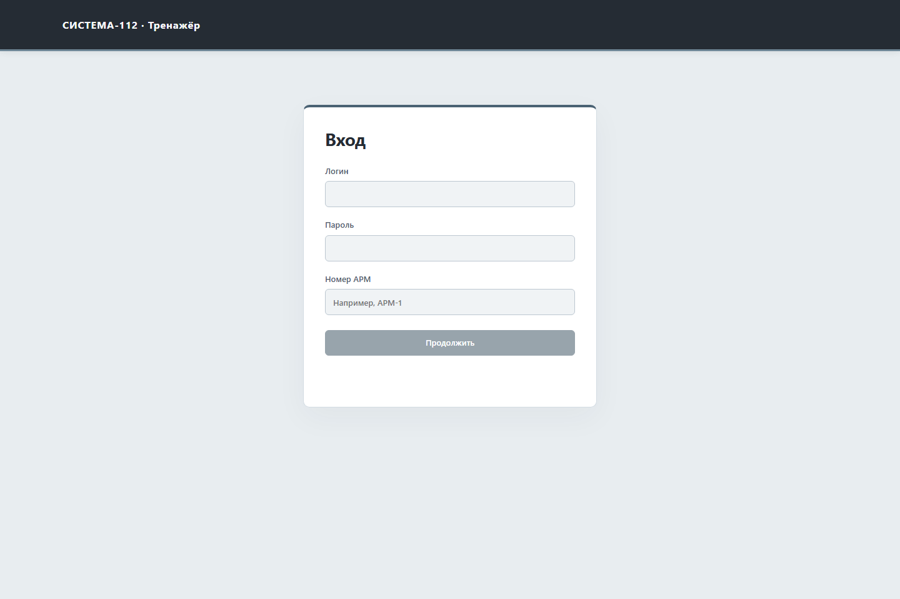
1
2
Рисунок 1 — Вход в тренажёр
1 — учётные данные; 2 — переход после заполнения формы.

4 Настройка MicroSIP
Установите MicroSIP из официального дистрибутива, подготовленного администратором. Откройте меню приложения и добавьте SIP-аккаунт. Заполните поля по таблице.
Поле MicroSIP | Что указать
Имя аккаунта | АРМ-1 или понятное название рабочего места
SIP Server | Адрес сервера с портом 5061
Username | Выделенный номер, например 201
Domain | Адрес или DNS-имя сервера без https:// и /login
Login | Тот же номер 201, если администратор не выдал иной
Password | Индивидуальный SIP-пароль
Transport | TLS
Media encryption | Обязательное SRTP, вариант SDES
Кодеки | PCMU и PCMA
Автоответ | Выключен для обычного занятия

Сохраните аккаунт и дождитесь состояния успешной регистрации. Надпись о регистрации подтверждает связь с АТС, но ещё не качество звука. Если клиент не позволяет обеспечить требуемые TLS, проверку сертификата и SRTP, обратитесь к администратору за совместимым клиентом; не переключайтесь самовольно на UDP.
В настройках звука выберите микрофон гарнитуры и её наушники. Проверьте разрешение Windows на использование микрофона настольными приложениями. Не выбирайте одновременно колонки и чувствительный настольный микрофон: это вызывает эхо. Для звука SIP-звонка доступ к микрофону браузера не является основной настройкой.

5 Контрольный звонок
1. Оставьте MicroSIP открытым или свёрнутым в системный трей.
2. Войдите в сайт и сообщите преподавателю свой номер, например 201.
3. Преподаватель указывает этот номер для ученика в параметрах занятия.
4. При команде вызова из карточки АТС звонит на MicroSIP. Нажмите кнопку ответа.
5. Прослушайте реплику до конца, затем произнесите короткий ответ в гарнитуру.
6. Убедитесь, что система распознала речь и ответила; закончите вызов предусмотренной кнопкой сайта.
Не набирайте вручную в MicroSIP 112, номер реальной службы или номер бригады из сценария. В тренажёре отсутствует маршрут в реальную экстренную сеть; учебные соединения создаёт сервер по действиям в браузере.

6 Ежедневное начало и завершение работы
Подключите гарнитуру до запуска телефона, откройте MicroSIP, проверьте регистрацию. Откройте сохранённый адрес сайта, войдите под своей учётной записью и выберите назначенное занятие. Настройки SIP повторно вводить не требуется, если администратор не сменил сервер или номер.
По окончании закончите карточку и занятие в сайте. Закройте активный телефонный разговор, нажмите «Выйти» в личном кабинете. На общем ПК не сохраняйте пароль сайта в браузере. Не передавайте файл конфигурации MicroSIP другому ученику: он может содержать пароль.

7 Сообщения оператору
Ситуация | Что сделать
Сайт не открывается | Проверить выданный IP, сеть и порт 3000; не использовать localhost
Телефон Offline | Проверить сеть, аккаунт, TLS, пароль и адрес АТС
Сайт работает, звонка нет | Проверить номер ученика в занятии и регистрацию MicroSIP
Слышен бот, но он не слышит ученика | Проверить микрофон и говорить после окончания реплики
Обе стороны молчат | Сообщить администратору для проверки SRTP, RTP и NAT
Браузер просит войти снова | Войти и открыть прежнее занятие; не создавать дубль задания
Сменился сервер | Получить новую карточку подключения и проверить сертификат

Если связь прервалась, оставьте страницу открытой и дождитесь переподключения. При повторном звонке ответьте на телефоне. Если восстановление не произошло, сообщите преподавателю номер карточки и время сбоя.

